**03.07 – 09.07.2023г.**

**Неделя сохранения иммунной системы**

Предназначение иммунной системы — охрана организма от воздействия микроорганизмов.

**Цель ее проведения** – информирование населения о важности поддержания иммунитета.

Ниже представлена краткая информация – что такое иммунитет и как его сохранить.

**Факторы, влияющие на снижение иммунитета:**

*- неправильный образ жизни;*

*- стрессы, повышенная раздражительность, усталость и плохой сон;*

*- окружающая среда;*

*- неправильное питание.*

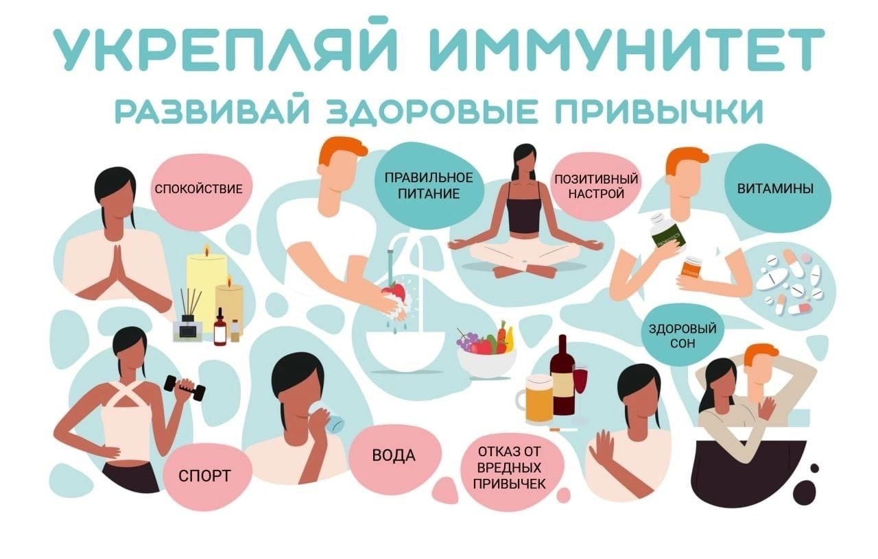Иммунная защита организма напрямую зависит от того, что мы едим. Продукты, которые способны укрепить защитные функции организма: лимон, имбирь, зеленый чай, фрукты, каши из цельного зерна, кисломолочные продукты, ягоды, миндаль. Чтобы иммунитет мог правильно работать, не стоит вмешиваться в его работу. Пытаться искусственно его стимулировать – это небезопасно. Иммунная система будет комфортно выполнять свою функцию при соблюдении принципов здорового образа жизни.

**Будьте здоровы!**